История средней школы № 21
г. Ивделя п. Екатерининка Свердловской области
(МКОУ СОШ № 21 г. Ивделя п. Екатерининка)

В 1893 году на средства Верхотурского уездного земства в селе Екатерининка была открыта первая церковно-приходская школа. Специального здания для школы построено не было. Занятия велись в одном из домов владельца прииска Лангур (Полежаева). Дом этот стоял между домами Мелехина Александра Ивановича и Ужегова Николая Федоровича. В первый год в трех классах было 17 человек. Занимались все три класса в одной классной комнате. Ученики сидели на деревянных скамейках за столами. Каждый ученик имел грифильную доску, на которой писал и решал задачи. Первым учителем был Соболев Павел Иванович. Через год он уволился, а на его место приехал из Екатеринбурга Чирков Василий Степанович.
Здание школы было ветхое, тесное, а число учащихся с каждым годом росло, поэтому школу пришлось перевести в другое здание. Это здание стояло на том месте, где находился бывший магазин «Сельпо». В нём школа просуществовала два года (с 1895 по 1897 годы), а в 1898 году ее перевели в поселок Лангур. В 1911г. Верхотурское земство вынесло решение о строительстве новой школы в селе Екатерининка. Подрядчиком был Патрушев Иван Дмитриевич, уроженец г. Кукарки Вятской губернии. Он завербовал и привез оттуда 9 рабочих - плотников. Остальная рабочая сила была подобрана на месте из числа старателей. В то время многие старатели имели своих лошадей, на каждой из них хозяин должен был вывезти из леса по 8 деревьев для строительства нового здания школы. На строительстве школы отличились местные жители: Ужегов Николай Федорович, Шитоев Петр Васильевич, Мальцев Леонтий Иванович и многие другие.
Первым делом на месте строительства нужно было вырубить молодой сосняк и расчистить строительную площадку. Для закладки фундамента коновозчики - старатели возили камень и известь в колышках из Казанского разреза. В посёлке Лангур работала лесопилка. Нужный для строительства лесоматериал (тёс, брусья, косяки) возил Мальцев Л.И.
Весь 1911 год велись подготовительные работы. Строительство школы началось в 1912 году. Все работы производились ручным способом, медленно поднимались стены школы. В 1914 году, часть рабочих плотников ушла на войну. Только к осени 1915 года были полностью закончены все работы, школа была готова к приёму учеников.
Первое здание школы было очень удобным, приспособленным для занятий четырех классов. Большие светлые классные комнаты с свежевыструганными партами и классными досками, теплая уборная, квартира для заведующих школой, большой коридор для занятий физкультурой и проведения перемен.
Осенью 1915 года новая школа начала свой первый учебный год. В первый класс пришло 20 человек, в четвертом было 8 человек. Встретила малышей первоклассников Калечис Мария Александровна, она же была заведующей школой и жила при школе. Первыми учителями были Луканина Ольга Николаевна, Рогалёва Нина Степановна, Корякова Капиталина Исаковна, Печникова Милица Вячеславовна. Во всех четырех классах велись следующие предметы: русский язык, арифметика, чистописание, рисование, пение, закон божий. В четвертом классе проводились уроки славянского языка. Уроки закона божьего велись до 1917 года, их вели сами учителя, священник приходил только принимать экзамены. В 1917 году после Великой Октябрьской социалистической революции преподавание закона божьего было отменено, вместо него перед уроками пели Интернационал.
Жизнь двигалась вперед. Четырехклассного образования стало недостаточно. Начальная школа выпустила более 150 человек. В 1935 году открылся пятый класс. Затем школа перешла на семилетнее обучение, стала называться «Фабрично-заводская семилетняя школа» (ФЗС). Весной 1937 года школа впервые выпустила учащихся с семилетним образованием, их было 13 человек. В числе первых выпускников были: Пономарёва Татьяна Петровна (Калинина), Мясникова Александра Дмитриевна (Коваль), Чурцев Николай Всеволодович, Кисарева Наталья Всеволодовна, Анисимков Константин Кронидович и др. С 1940 по 1948 год школу-семилетку закончили ещё 67 человек. За десять лет число выпускников семилетней школы составило 314 человек.
В 1961 году школа была реорганизована в восьмилетнюю, из которой выпустилось 429 человек. В этом же году к зданию школы пристроили две классные комнаты.
В 1969 году был первый выпуск из 10-го класса средней школы. Здание школы расширялось. В 1975 году был сделан пристрой из трёх классных кабинетов, лаборантских и спортзала. В 1978 году в школе открыли столовую.
Много учителей сменилось за эти годы. В памяти живут учителя Печниковы, начавшие работать до революции. Более 30 лет проработали в школе учителя начальных классов: Чурцева Клавдия Ивановна, Лопатина Антонина Семёновна, Ивонина Вера Михайловна, Терехова Фиафила Михайловна, Локтюшина Таисия Вячеславовна, Пономарёва Екатерина Николаевна, Мерк Вера Анатольевна, а так же Вотинова Антонина Павловна - учитель русского языка и литературы, Ужегова Агафья Степановна - учитель истории, Шавшукова Таисия Алексеевна, Шавшукова Людмила Михайловна – учителя математики, Чурцева Фаина Александровна – учитель физики, Сидорова Нина Ефимовна – учитель биологии.
Бессменным директором школы 22 года проработала Мальцева Тамара Дмитриевна – учитель географии, учитель химии Федосеева Нина Николаевна – 10 лет. Директорами школы работали Попова Татьяна Александровна (5 лет), Данилюк Ирина Петровна (7 лет). На сегодняшний день достойно руководит школой более 15 лет Воронина Елена Михайловна.
Учителями вернулись в школу и работают по сегодняшний день её бывшие выпускники: Агеева Любовь Юрьевна, Брызгова Ирина Викторовна, Терехова Виктория Викторовна.
Разные дороги выбрали выпускники нашей школы. За последние десятилетия более 70 из них стали учителями и воспитателями, более 40 – врачами и медсёстрами, инженерами и офицерами.
С 1969 года по 2019 год среднюю школу в посёлке Екатерининка закончили 349 человек.
Мы очень любим свою школу, бережём её историю, ценим её традиции и твёрдо верим в то, что школе ЖИТЬ! Ведь пока есть школа, будет стоять посёлок, будут рождаться дети, которых нужно будет учить азам наук и просто учить ЖИТЬ.
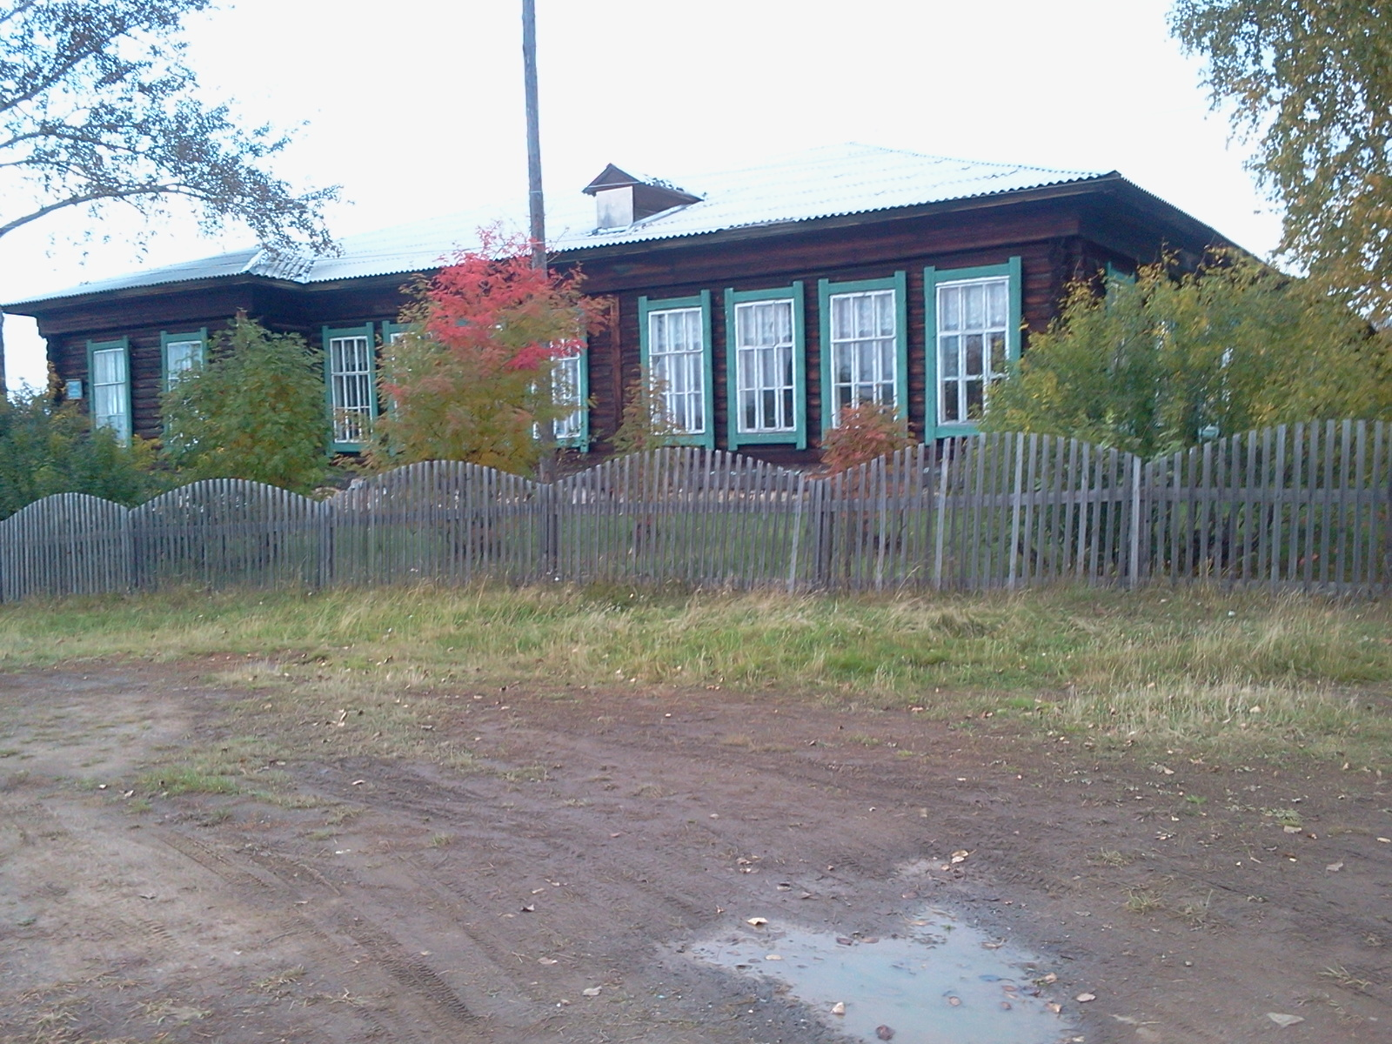
ЭТО НАША ЛЮБИМАЯ ШКОЛА
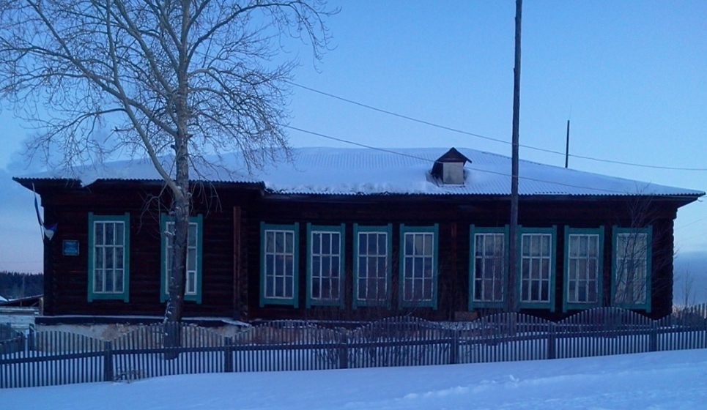
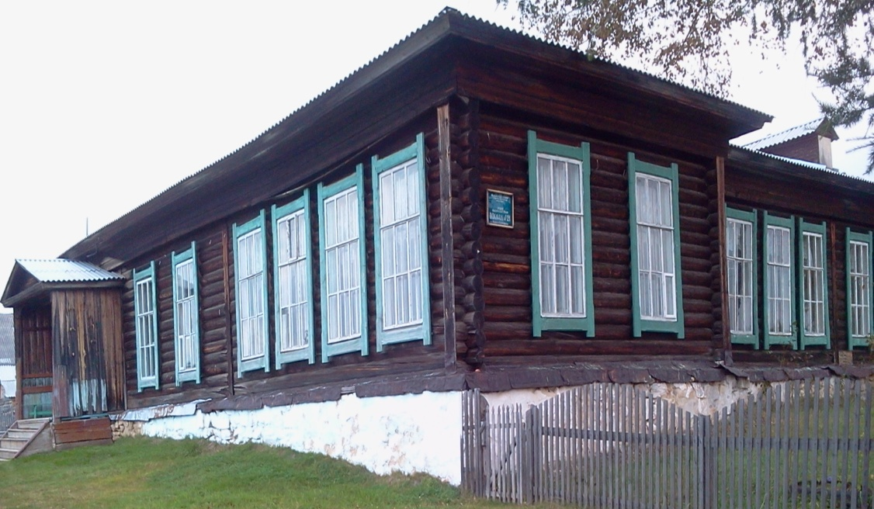

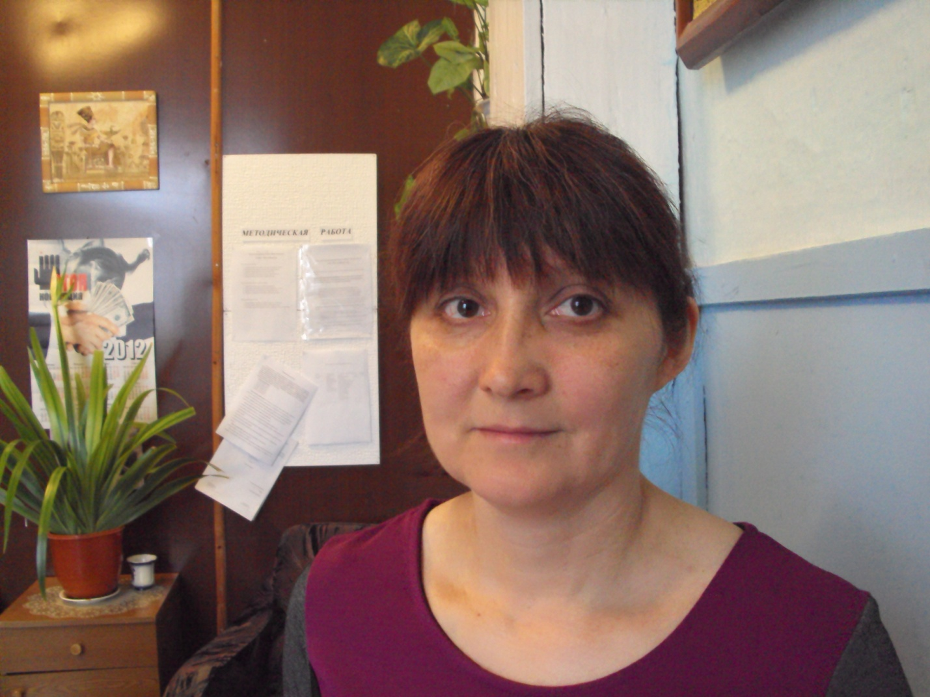
НАШ ДИРЕКТОР уже 10 лет – ВОРОНИНА ЕЛЕНА МИХАЙЛОВНА
